**Vzdialenosti v slnečnej sústave**

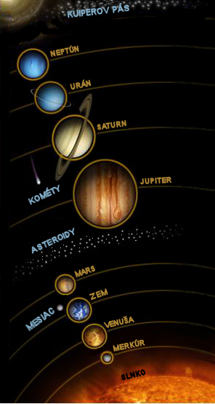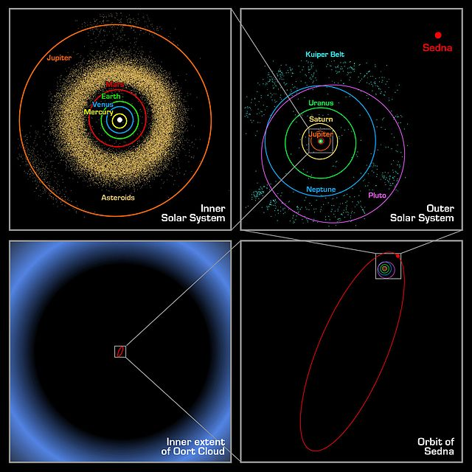

**Slnečná sústava** je [planetárna sústava](http://sk.wikipedia.org/wiki/Planet%C3%A1rna_s%C3%BAstava) hviezdy [Slnko](http://sk.wikipedia.org/wiki/Slnko), do ktorej patrí aj [Zem](http://sk.wikipedia.org/wiki/Zem). Skladá sa zo Slnka a všetkých [telies](http://sk.wikipedia.org/wiki/Teleso_(fyzika)), ktoré obiehajú okolo neho; ([planét](http://sk.wikipedia.org/wiki/Plan%C3%A9ta), [trpasličích planét](http://sk.wikipedia.org/wiki/Trpasli%C4%8Dia_plan%C3%A9ta), [planétok](http://sk.wikipedia.org/wiki/Plan%C3%A9tka), [komét](http://sk.wikipedia.org/wiki/Kom%C3%A9ta), [mesiacov](http://sk.wikipedia.org/wiki/Prirodzen%C3%BD_satelit), [meteoroidov](http://sk.wikipedia.org/wiki/Meteoroid), [medziplanetárneho plynu](http://sk.wikipedia.org/wiki/Medziplanet%C3%A1rny_plyn) a [prachu](http://sk.wikipedia.org/wiki/Medziplanet%C3%A1rny_prach)), rovnako ako aj prostredia, v ktorom sa tento pohyb uskutočňuje.[[1]](http://sk.wikipedia.org/wiki/Slne%C4%8Dn%C3%A1_s%C3%BAstava#cite_note-EA-1) Zem je treťou planétou slnečnej sústavy. Slnečná sústava je súčasťou oveľa väčšieho komplexu pozostávajúceho z množstva [hviezd](http://sk.wikipedia.org/wiki/Hviezda) a [medzihviezdnej hmoty](http://sk.wikipedia.org/wiki/Medzihviezdna_hmota) – [Galaxie](http://sk.wikipedia.org/wiki/Galaxia_(na%C5%A1a_hviezdna_s%C3%BAstava)).

Všetky telesá slnečnej sústavy sa pohybujú po dráhach, ktoré sa nazývajú [kužeľosečky](http://sk.wikipedia.org/wiki/Ku%C5%BEe%C4%BEose%C4%8Dka). Sú to [kružnica](http://sk.wikipedia.org/wiki/Kru%C5%BEnica), [elipsa](http://sk.wikipedia.org/wiki/Elipsa), [parabola](http://sk.wikipedia.org/wiki/Parabola) a [hyperbola](http://sk.wikipedia.org/wiki/Hyperbola_(matematika)). Pri svojom obehu okolo Slnka sa telesá riadia [Keplerovými zákonmi](http://sk.wikipedia.org/wiki/Keplerove_z%C3%A1kony), aj keď nimi nie je možné opísať pohyb všetkých telies slnečnej sústavy úplne presne, pretože okrem gravitačného poľa na ne pôsobia ešte aj iné sily, ako napr. [odpor prostredia](http://sk.wikipedia.org/wiki/Odpor_prostredia). Gravitačné pôsobenie Slnka udržiava veľké telesá slnečnej sústavy na [obežných dráhach](http://sk.wikipedia.org/wiki/Obe%C5%BEn%C3%A1_dr%C3%A1ha) (pohybujú sa v uzavretých krivkách – elipsy a kružnice), menšie telesá sa môžu okrem uzavretých kriviek pohybovať aj po otvorených krivkách (po parabolách a hyperbolách).

Na meranie vzdialeností v slnečnej sústave sa často používa jednotka vzdialenosti známa ako [astronomická jednotka](http://sk.wikipedia.org/wiki/Astronomick%C3%A1_jednotka) (skratka AU). Jej veľkosť zodpovedá strednej vzdialenosti Zeme od Slnka, čo je 149 597 870,691 km. Najbližší bod k Slnku na dráhe nejakého telesa sa nazýva [perihélium](http://sk.wikipedia.org/wiki/Perih%C3%A9lium), najvzdialenejší [afélium](http://sk.wikipedia.org/wiki/Af%C3%A9lium). Základná [rovina](http://sk.wikipedia.org/wiki/Rovina_(geometria)), voči ktorej určujeme sklon obežných dráh telies sa nazýva rovina [ekliptiky](http://sk.wikipedia.org/wiki/Ekliptika). Je to rovina, v ktorej obieha Zem okolo Slnka.

Astronómovia už poznajú množstvo planetárnych sústav sformovaných okolo iných [hviezd](http://sk.wikipedia.org/wiki/Hviezda), ako je Slnko. Mnohé zo zatiaľ objavených sústav sa však v množstve parametrov výrazne odlišujú od slnečnej sústavy, napríklad niektoré ich obrie planéty obiehajú oveľa bližšie k materskej hviezde. Jedným z prvých výsledkov výskumu mimoslnečných planét (tzv. [exoplanét](http://sk.wikipedia.org/wiki/Extrasol%C3%A1rna_plan%C3%A9ta)) je poznanie, že okolo hviezd slnečného typu sa nemusia nachádzať planetárne sústavy podobné slnečnej sústave.